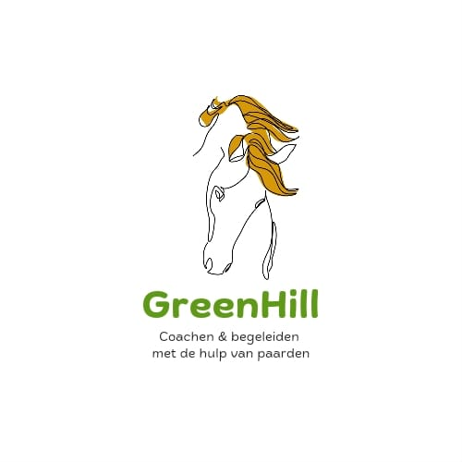Privacy beleid

Alle informatie over betrokkene wordt vertrouwelijk behandeld en is in overeenstemming met de wet op de bescherming van persoonsgegevens. Alleen indien betrokkene daarvoor uitdrukkelijk toestemming geeft, wordt informatie doorgegeven aan een Opdrachtgever.
GreenHill Paardencoaching draagt zorg voor de geheimhoudingsverplichting onder derden die ingeschakeld zijn bij het uitvoeren van de werkzaamheden. Het privacyreglement is conform de SUWI wetgeving.

Principes voor verwerking persoonsgegevens
Er moet een goede reden zijn om persoonsgegevens te verwerken. Ook moet de verwerking noodzakelijk zijn en er moet ondubbelzinnige toestemming van betrokkene zijn. In eerste instantie moet het doel van verkrijging van de gegevens zijn vastgesteld. De doelbeschrijving moet duidelijk en gerechtvaardigd zijn. De inbreuk op de belangen van de bij de verwerking van persoonsgegevens betrokkene mag niet onevenredig zijn in verhouding tot en met de verwerking te dienen doel.

Op degene die de persoonsgegevens verwerkt rust de plicht om binnen redelijke grenzen een inbreuk op de persoonlijke levenssfeer van anderen te vermijden dan wel zo beperkt mogelijk te houden. Betrokkene moet informatie worden verschaft over de verwerking van persoonsgegevens, zodat hij/zij in de gelegenheid is over de ernst van de inbreuk een oordeel te vormen. Degene die persoonsgegevens verwerkt dient dit te doen op een wijze die onnodige verspreiding van het gegeven tegengaat. Degene die persoonsgegevens verwerkt dient dit op een behoorlijke en zorgvuldige manier te doen. Betrokkene dient in de gelegenheid te worden gesteld om zijn/haar rechten adequaat uit te oefenen.

​Welke persoonsgegevens worden er opgeslagen?
GreenHill Paardencoaching verwerkt jouw persoonsgegevens doordat je gebruik maakt van onze diensten en/of omdat je deze gegevens zelf aan ons verstrekt. Hieronder vind je een overzicht van de persoonsgegevens die wij verwerken:

- Voor- en achternaam
- Geboortedatum
- Adresgegevens
- Telefoonnummer
- E-mailadres
Voor trajecten die wij in opdracht van Opdrachtgevers uitvoeren verwerken wij mogelijk de volgende aanvullende persoonsgegevens:
- Informatie van persoonlijke aard omtrent fysieke en mentale gesteldheid
- Gevolgde therapieën, programma’s en/of andere behandelingen
- BSN nummer
- Overige informatie die relevant zijn bij het uitvoeren van het re-integratietraject

GreenHill Paardencoaching verwerkt de genoemde persoonsgegevens met als doel:
- Facturatie en afhandeling van de betaling
- Contact op te nemen indien dit nodig is om onze dienstverlening uit te kunnen voeren
- Informatie te verstrekken over wijzigingen in onze dienstverlening
- Om onze diensten uit te voeren

Protocol gegevensverwerking
Bij de verwerking van gegevens is er continu aandacht voor juistheid en volledigheid van gegevens. Voor communicatie en gegevensuitwisseling wordt vormvrije toestemming aan betrokkene gevraagd. En tevens wordt zo nauwkeurig mogelijk aangegeven aan wie en welke persoonsgegevens worden verstrekt. Tenslotte wordt hierbij aangegeven met welk doel en welke periodiciteit deze wordt verstrekt.
GreenHill Paardencoaching verstrekt slechts gegevens na geïnformeerde, schriftelijke toestemming van betrokkene en voor zover dat noodzakelijk is.
Na afronding van het traject worden alle opgenomen persoonsgegevens betrekking hebbende op betrokkene maximaal 10 jaar bewaard en gearchiveerd. Na deze periode worden de persoonsgegevens en dossiers verwijderd en vernietigd.
Betrokkenen hebben recht op informatie, inzage, verbetering, aanvulling, verwijdering of afscherming van persoonsgegevens. Bij het veranderen van persoonsgegevens moet de verantwoordelijke binnen vier weken op het verzoek van de betrokkene reageren. Ook kan betrokkene bezwaar maken.

Foto en video
Gedurende de sessies (paarden)coaching, trainingen en/of workshops is het verboden om foto’s of filmopnames te maken. Alleen met toestemming van de desbetreffende paardencoach mag met het eigen toestel een foto of film gemaakt worden van jezelf. Hierop mogen in geen geval andere deelnemers herkenbaar of onherkenbaar op staan.

